ĐỌC
Tiết: 56,57

VĂN BẢN 1. THÁNG GIÊNG, MƠ VỀ TRĂNG NON RÉT NGỌT
(Trích, Vũ Bằng)

HOẠT ĐỘNG 1: KHỞI ĐỘNG CHỦ ĐỀ
* Mục tiêu: Tạo hứng thú, thu hút HS sẵn sàng thực hiện nhiệm vụ học tập định hướng nội dung học tập.
Tổ chức thực hiện | Nội dung/Sản phẩm
-GV tổ chức trò chơi: Nhìn tranh đoán tên vùng miền  -Học sinh quan sát bốn bức tranh và cho biết nó thuộc tỉnh, thành phố nào?  - GV nhận xét câu trả lời của HS và chốt kiến thức, dẫn dắt vào bài học: | - Bức tranh 1: Khu du lịch Tràng An – Ninh Bình  - Bức tranh 2: Cầu Tràng Tiền, sông Hương xứ Huế  - Bức tranh 3: Cầu Vàng- Đà Nẵng  - Bức tranh 4: Thành Phố Hồ Chí Minh - Hòn ngọc Viễn Đông

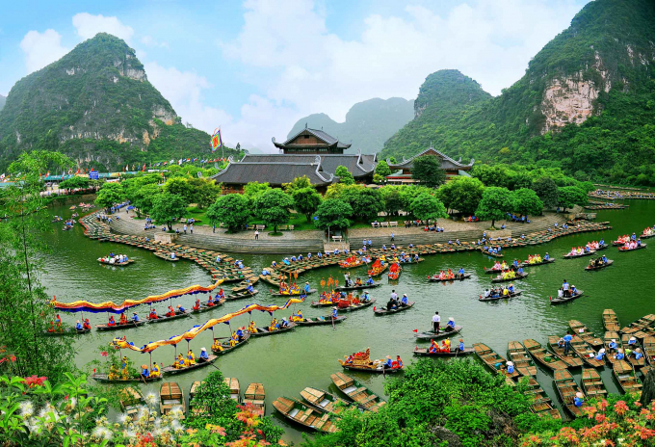 |  | 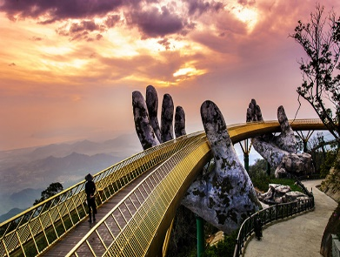 | 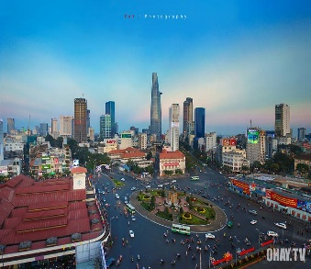
1 | 2 | 3 | 4

HOẠT ĐỘNG 2: HÌNH THÀNH KIẾN THỨC
HOẠT ĐỘNG 2.1: Tìm hiểu Giới thiệu bài học và khám phá Tri thức Ngữ văn
*Mục tiêu:
- HS nắm khái quát chủ đề bài học và có được những cảm nhận thú vị về sắc màu cuộc sống trên mọi vùng miền.
-Nhận biết, hiểu được đặc điểm của thể tùy bút.
Tổ chức thực hiện | Nội dung/sản phẩm
- GV đặt câu hỏi trao đổi cùng học sinh.  +Các em đã được đi du lịch những đâu? +Hãy kể lại một số trải nghiệm của em tại nơi đã đến.  +Nêu cảm nhận của em về vẻ đẹp ở nơi đó.  - HS suy nghĩ  - Gv quan sát, gợi mở, cố vấn thêm.  -HS đọc tri thức Ngữ văn và trả lời câu hỏi: Trình bày hiểu biết về thể kí và tùy bút?  - HS trao đổi theo theo nhóm đôi  - HS nhóm khác nhận xét, bổ sung ý kiến.  - -GV chuẩn kiến thức. | A- Giới thiệu chủ đề bài học và khám phá tri thức Ngữ văn  I. Giới thiệu chủ đề bài học  Mỗi vùng miền có thể được ví như một mảnh ghép làm nên bức tranh thế giới muôn màu. Mỗi mảnh ghép đó có những vẻ đẹp riêng. Trong bài học này, những trang tuỳ bút, tản văn… sẽ mang đến cho em những cảm nhận thú vị về sắc màu cuộc sống trên quê hương xứ sở và trên thế giới rộng lớn, bao la.  II. Khám phá tri thức Ngữ văn  *Kí  - Kí là tác phẩm văn học chú trọng ghi chép sự thật; Có những tác phẩm nghiêng về kể sự việc, có những tác phẩm nghiêng về thể hiện cảm xúc;  * Tùy bút  - Là một thể loại văn xuôi thuộc loại hình kí.  - Điểm tựa : là cái tôi của tác giả. Qua việc ghi chép về con người, sự kiện cụ thể, có thực, tác giả tuỳ bút thể hiện cảm xúc, tinh cảm, suy nghĩ của mình. Tuỳ bút thiên về tính trữ tình; có thể kết hợp trữ tình, suy tưởng, triết lí, chính luận.  - Bố cục: khá tự do, được triển khai theo một cảm hứng chủ đạo, một tư tưởng chủ đề nhất định.  - Ngôn từ: giàu hình ảnh, giàu chất thơ.
HOẠT ĐỘNG 2.2 Khởi động
Trước khi đọc văn bản “Tháng giêng, mơ về trăng non rét ngọt”
*Mục tiêu:
- Khơi gợi hứng thú cho học sinh để tiếp nhận bài mới.
Tổ chức thực hiện | Nội dung/Sản phẩm
-GV cho HS nghe bài hát Mùa xuân ơi – Nguyễn Ngọc Thiện.  -HS kể tên bài hát khác em biết viết về mùa xuân và chia sẻ điều em thích nhất ở mùa xuân.  -> GV dẫn dắt vào bài. | -Những bài hát về mùa xuân: Xuân đã về (Minh Kí); Con bướm xuân(Hồ Quang Hiếu); Ngày Tết quê em (Từ Huy); Chào xuân mới (Phạm Hải Âu).....  -Điều em thích nhất ở mùa xuân: thời tiết, không khí, chợ xuân, ngày Tết...
HOẠT ĐỘNG 2. 3: Đọc văn bản “Tháng giêng, mơ về trăng non rét ngọt” và tìm hiểu chung
*Mục tiêu: Biết cách đọc văn bản và nêu được những nét khái quát về tác giả, tác phẩm
Tổ chức thực hiện | Nội dung/Sản phẩm
Nhiệm vụ 1: Đọc văn bản  - GV tổ chức cho HS đọc diễn cảm văn bản:  - GV đọc mẫu  - GV hướng dẫn HS đọc kết nối có phải ai cũng chuộng mùa xuân không? hình dung những loài cây sắp trổ lá đơm hoa vào mùa xuân, không gian đặc trưng của mùa xuân miền Bắc, theo dõi những cảm giác của tác giả trong mùa xuân, hình dung bức tranh mùa xuân tuyệt đẹp sau ngày rằm tháng giêng, khung cảnh đêm trăng tháng giêng  - HS lắng nghe và lưu ý.  - GV yêu cầu HS đọc theo nhóm -> đọc toàn bài.  -HS đọc bài và chỉnh sửa giọng đọc theo nhóm; 2 HS đọc toàn bài.  Nhiệm vụ 2: Tìm hiểu chung về tác giả, tác phẩm  -GV yêu cầu HS thuyết trình giới thiệu về tác giả, tác phẩm: Nêu những nét chính về tác giả (tên, quê, vị trí, đề tài sáng tác), tác phẩm (Hoàn cảnh sáng tác, xuất xứ, thể loại, phương thức biểu đạt, bố cục).  -HS thuyết trình; HS khác nhận xét, bổ sung.  - GV nhận xét, đánh giá, chốt kiến thức | B- Đọc hiểu văn bản “Tháng giêng, mơ về trăng non rét ngọt”  I.Đọc văn bản và tìm hiểu chung.  1.Đọc văn bản  Lưu ý cách đọc:  -Giọng điệu tha thiết , nhớ thương  -Chú ý thực hiện các chiến lược đọc kết nối, hình dung, theo dõi.  2.Tìm hiểu chung về tác giả, tác phẩm  a. Tác giả:  -Vũ Bằng (1913-1984) sinh ra ở Hà Nội, có sở trường về truyện ngắn, tuỳ bút, bút kí.  - Tuỳ bút Vũ Bằng giàu chất trữ tình và chất thơ.  - Một số tác phẩm tiêu biểu của ông: Miếng ngon Hà Nội (1960), Món lạ miền Nam (1969), Thương nhớ mười hai (1972),.„  b.Tác phẩm  - Hoàn cảnh sáng tác : Tác phẩm được viết trong hoàn cảnh đất nước bị chia cắt  - Xuất xứ : Văn bản được trích từ thiên tùy bút “Thương nhớ mười hai”.  - Thể loại : Tùy bút  - Phương thức biểu đạt : Biểu cảm  - Bố cục: 3 phần  Phần 1: (Từ đầu đến… yêu nhất mùa xuân không phải vì thế ): Cảm nhận về quy luật tình cảm của con người với mùa xuân.  - Phần 2: (Tiếp đến… mở hội liên hoan): Cảnh sắc, không khí mùa xuân Hà Nội  - Phần 3: (Còn lại): Cảnh sắc và không khí mùa xuân sau ngày rằm tháng Giêng.
HOẠT ĐỘNG 2.4: Khám phá văn bản
*Mục tiêu:
-Hs nhận biết được cảm xúc của người con xa quê nhớ về mùa xuân Hà Nội, những rung động tâm hồn, cách cảm, cách nhìn về khung cảnh mùa xuân, lời văn giàu hình ảnh nhiều biện pháp tu từ.
-HS nhận biết được thông điệp chủ đề của bài tùy bút: biểu lộ tình yêu , sự gắn bó tha thiết với quê hương, gia đình của tác giả.
Tổ chức thực hiện | Nội dung/Sản phẩm
Nhiệm vụ 1: Tìm hiểu đoạn 1: Tình cảm của con người với mùa xuân.  Gv yêu cầu Hs hoàn thiện phiếu học tập số 2  +Tác giả đã đưa ra những từ ngữ, chi tiết nào để thấy sự gắn bó tự nhiên giữa con người với mùa xuân?  + Xác định biện pháp tu từ trong đoạn 1và tác dụng của biện pháp tu từ ấy.  + Liên hệ tình cảm của em đối với mùa xuân .  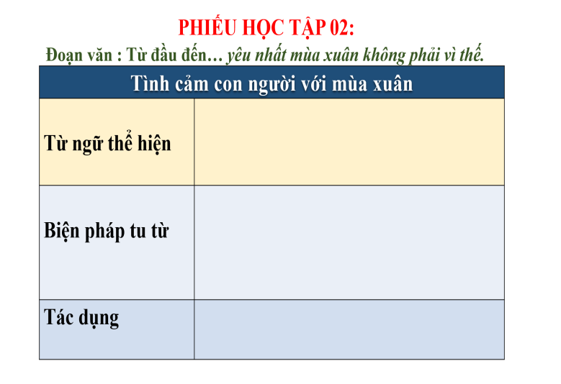  HS : Đọc đoạn văn 1 và suy nghĩ trao đổi nhóm đôi để tìm câu trả lời.  HS trình bày, HS khác theo dõi, nhận xét và bổ sung (nếu cần) cho bạn.  GV đánh giá, chốt kiến thức  Nhiệm vụ 2: Tìm hiểu về mùa xuân miền Bắc trong niềm thương nỗi nhớ của tác giả  - GV sử dụng kĩ thuật đặt câu hỏi , kĩ thuật thảo luận nhóm cặp đôi  Học sinh đọc lại phần 2: (Tiếp đến… mở hội liên hoan): và hoàn thành phiếu học tập số 3  +Tìm những chi tiết miêu tả cảnh sắc thiên nhiên, con người mùa xuân, không khí gia đình đón Tết.  +Miêu tả mùa xuân miền Bắc đầu tháng Giêng tác giả sử dụng biệp pháp tu từ gì? Tác dụng.  +Nhận xét của em về bức tranh mùa xuân.  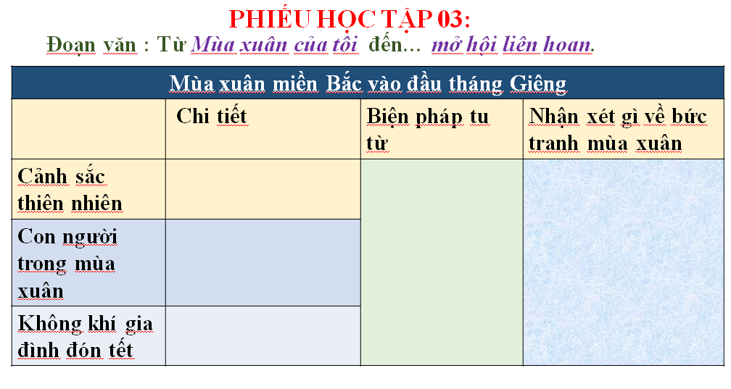  - GV hướng dẫn HS thảo luận nhóm đôi, hoàn thành phiếu học tập (thời gian 5 phút), nhận xét chéo nhóm bên cạnh .  GV tương tác với các nhóm, hỏi thêm các chi tiết HS chưa cảm nhận hết, nêu ý kiến về các vấn đề mà HS đặt ra, bổ sung, mở rộng khi cần.  - Dự kiến một số vấn đề cần nhấn mạnh, bổ sung nếu HS chưa phát hiện được:  - + Em hãy hình dung xem hình ảnh “ mưa riêu riêu” là mưa như thế nào ?  + Em cảm nhận “gió lành lạnh ” khác với gió lạnh như thế nào ?  - (Dự kiến: mưa riêu riêu, gió lành lạnh không còn cái rét cắt da cắt thịt mà chỉ còn là cơn gió lành lạnh chỉ thoảng qua thôi và những cơn mưa riêu riêu không đủ để làm ướt áo của những cô gái đi chơi xuân , cái không gian ấy và thời tiết ấy - không gian mùa xuân đặc biệt ngấm vào trong lòng người để làm cho những người con xa quê nhắc đến mùa xuân lại nhớ đến những cảm nhận rất tinh tế ấy về thời tiết mùa xuân )  - + Em hiểu như thế nào “ tiếng nhạn kêu trong đêm xanh ” như thế nào ?  - Dự kiến trả lời : tiếng nhạn kêu trong xanh , nhạn ở đây là con chim én , chim én biểu tượng cho mùa xuân đến.  + Em đã bao giờ nghe thấy tiếng trống chèo chưa ?  - Dự kiến trả lời : Tiếng trống chèo là sử dụng trống trong nghệ thuật hát chèo  - - GV nhận xét, đánh giá hoạt động nhóm, rèn HS kĩ năng nhận xét góp ý  *Học sinh đọc lại phần 3: (Từ Đẹp quá đi thôi đến hết ): và hoàn thành phiếu học tập số 4  - 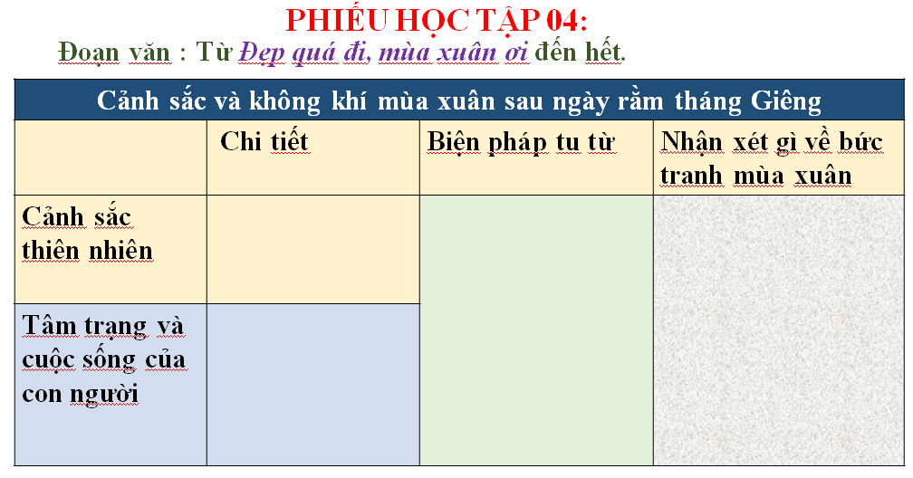  GV hướng dẫn HS thảo luận nhóm đôi, hoàn thành phiếu học tập (thời gian 5 phút), nhận xét chéo nhóm bên cạnh .  GV tương tác với các nhóm, hỏi thêm các chi tiết HS chưa cảm nhận hết, nêu ý kiến về các vấn đề mà HS đặt ra, bổ sung, mở rộng khi cần.  - Dự kiến một số vấn đề cần nhấn mạnh, bổ sung nếu HS chưa phát hiện được:  + Nhận xét gì về những từ ngữ như “hơi phai”, “mùi hương man mác”, “làn sáng hồng”,...  + Em hình dung thế nào về “đêm xanh biêng biếc”? Tại sao trong đêm vẫn thấy được từng cánh sếu bay ?  (Dự kiến Hơi phai : màu hồng của cánh hoa đào đã phai nhạt hơn ; Mùi hương man mác : mùi hương của cỏ mang trong mình hương thơm của mùa xuân ; Làn sáng hồng ; Nền trời đã xuất hiện mau ánh sáng trong sáng hồng của bầu trời  + Đêm xanh biêng biếc là hình ảnh bầu trời đêm trăng xanh sáng rõ làm cho con người nhìn thấy được từng đàn chim mang mùa xuân trở về )  - - GV nhận xét, đánh giá hoạt động nhóm, rèn HS kĩ năng nhận xét góp ý  Nhiệm vụ 3: Tìm hiểu về dấu ấn cá nhân của tác giả và sự tác động tới người đọc:  GV sử dụng kĩ thuật đặt câu hỏi hướng dẫn Hs tìm hiểu  + Trong đoạn trích, khi nói về mùa xuân, tác giả dùng cụm từ như mùa xuân của tôi, mùa xuân thần thánh của tôi, mùa xuân của Hà Nội thân yêu . Cách viết này cho em hiểu điều gì về cuộc sống và tình cảm riêng của người viết?  + Chọn một câu văn cho thấy lời văn của bài tùy bút như lời trò chuyện tâm tình. Theo em, đặc điểm của lời văn đó tác động như thế nào đến cảm nhận của người đọc.  - HS chia sẻ sự lựa chọn cá nhân (Ví dụ Mùa xuân của tôi .......của cô gái đẹp như thơ mộng…Lời văn như vậy giúp người đọc cảm nhận sâu sắc, rõ ràng hơn về tình cảm, suy nghĩ của tác giả.)  - - GV nhận xét, đánh giá chốt kiến thức. | II.Khám phá văn bản  1. Tình cảm con người với mùa xuân:  - -Ai cũng chuộng mùa xuân  - Giống như non thương nước , bướm thương hoa , trăng thương gió , trai thương gái , mẹ thương con , cô gái còn son nhớ chồng  -Phỏng đoán tình yêu mùa xuân của các nhân vật tưởng tượng: em gái, chàng trai, thiếu phụ.  - - Nghệ thuật : Điệp từ ,điệp ngữ , nhân hóa  -Tác dụng :Tạo cho chất văn , giọng văn thêm duyên dáng mà không kém phần mạnh mẽ, lãng mạn hóa, cụ thể hóa tình cảm yêu chuộng mùa xuân, nhất là tình cảm mùa xuân chan chứa kỉ niệm và tình yêu thương .  => Tình cảm con người đối với mùa xuân là quy luật tự nhiên  2: Tìm hiểu về mùa xuân miền Bắc trong niềm thương nỗi nhớ của tác giả  a, Mùa xuân miền Bắc vào đầu tháng Giêng  * Cảnh sắc thiên nhiên :  + Thời tiết : Mưa riêu riêu , gió lành lạnh  + Âm thanh : nhạn kêu, tiếng trống chèo , câu hát huê tình  * Con người trong mùa xuân :  + Say sưa ngây ngất trước mùa xuân tươi đẹp  + Muốn phát điên lên , không chịu được máu căng lên , tim trẻ ra , đập mạnh hơn, thèm khát yêu thương  *Không khí gia đình đón tết :  + Nhang trầm  + Đèn nến  + Đoàn tụ êm đềm  +Trên kính dưới nhường  + Đầm ấm , xum vầy  - Nghệ thuật : Miêu tả + so sánh , ẩn dụ nhân hóa, điệp từ  =>Mùa xuân tươi đẹp, đầm ấm tràn trề sức sống và những nét đẹp trong cuộc sống nghĩa tình của con người, là nét văn hóa truyền thống.  b, Mùa xuân miền Bắc sau rằm tháng Giêng  *Cảnh sắc thiên nhiên  + Đào hơi phai nhụy còn phong  + Cỏ nức mùi hương  + Trời hết nồm, mưa xuân  + Bầu trời đã có những vệt xanh tươi; đã có hoa thiên lí, vài con ong siêng năng đã bay đi kiếm nhị hoa;  + Nến trời trong có những làn sáng hổng  + Khung cảnh đêm trăng tháng Giêng : đêm xanh biêng biếc, có mưa dầy, nhìn rõ từng cánh sếu bay, trời vẫn rét một cách tình tứ nên thơ, có những đêm không mưa, trời sáng lung linh như ngọc.  * Con người  + Rạo rực  + Trở về nếp sống thường ngày: bữa cơm giản dị có cà om với thịt thăn điểm những lá tía tô thái nhỏ hay bát canh trứng cua vắt chanh..  + Cánh màn điều treo ở bàn thờ ông vải đã hạ xuống  + Các trò vui kết thúc trở về cuộc sống thường ngày  =>Không khí sinh hoạt của con người trở về nếp sống êm đềm thường nhật. Tuy cuộc sống thiên nhiên có thay đổi chút ít nhưng vẫn rất đẹp , vẫn làm say đắm lòng người với cái mới mẻ của nó  3. Dấu ấn cá nhân của tác giả và sự tác động tới người đọc:  - “mùa xuân của tôi” : những kỉ niệm của ông với quê nhà.  - “mùa xuân thần thánh của tôi”: mùa xuân đem đến những đổi thay kì diệu  - “mùa xuân của Hà Nội thân yêu”: sự gắn bó sâu nặng và nỗi nhớ, tình yêu của tác giả - người con xa quê - với quê nhà.  -> Cách định danh với những sắc thái nghĩa khác nhau thể hiện khá rõ hình bóng cái tôi tác giả, từ đó khơi gợi tình cảm, sự gần gũi, đồng cảm của người đọc
HOẠT ĐỘNG 2.5. Tổng kết
*Mục tiêu:
- Khái quát nội dung, nghệ thuật của văn bản
Tổ chức thực hiện | Kết quả/ Sản phẩm học tập
-GV hướng dẫn HS tổng kết kiến thức bài học, khái quát kỹ năng đọc hiểu tùy bút qua sơ đồ tư duy.  -HS quan sát, khái quát kiến thức kỹ năng qua sơ đồ tư duy.  -GV lưu ý cho HS hai cách diễn tả thế giới tâm hổn của nhà văn: cách diễn tả cảm giác bằng hình ảnh và cách diễn tả trực tiếp tình cảm (qua các cách diễn đạt bằng từ ngữ thể hiện tình cảm như “tôi yêu”, “muốn yêu thương”, “thèm khát yêu thương”). Việc diễn tả thế giới tâm hổn, cảm xúc tạo nên đặc trưng trữ tình của tuỳ bút. | III. Tổng kết  1. Nghệ thuật  Lời văn giàu hình ảnh, cảm xúc  Sử dụng biện pháp tu từ so sánh, nhân hoá…  2. Nội dung  - Tình yêu quê hương da diết của tác giả  - Tâm hồn tinh tế nhạy cảm của một cây bút tài hoa
HOẠT ĐỘNG 3: LUYỆN TẬP
* Mục tiêu:
- Củng cố kiến thức đã học trong văn bản.
Tổ chức thực hiện | Kết quả/ Sản phẩm học tập
GV giao cho cá nhân HS thực hiện bài tập  Viết đoạn văn (khoảng 5-7 câu) nêu cảm nhận về cảnh sắc và không khí mùa xuân ở quê hương em.  - HS suy nghĩ, làm việc cá nhân.  - GV gọi 1 số HS trình bày sản phẩm học tập.  - Các HS khác lắng nghe, nhận xét.  - GV nhận xét và chỉnh sửa, bổ sung (nếu cần). | - Yêu cầu: viết được đoạn văn nêu cảm nhận về cảnh sắc và không khí mùa xuân ở quê hương em.  Chú ý giọng điệu,ngôn ngữ hình ảnh, thể hiện được tình cảm yêu mến của bản thân đối với mùa xuân ở quê hương em.
HOẠT ĐỘNG 4: VẬN DỤNG
Mục tiêu: HS vận dụng kiến thức bài học vào giải quyết tình huống trong thực tiễn.
Tổ chức thực hiện
- GV cho HS chọn thực hiện nhiệm vụ sau:
Sưu tầm những câu thơ, bài văn viết về mùa xuân (khuyến khích làm thành video hoặc bộ sưu tập hình ảnh về mùa xuân)
- HS thực hiện nhiệm vụ học tập ở nhà
*Hướng dẫn về nhà
- HS hoàn thiện bài tập
- Chuẩn bị bài: Thực hành tiếng Việt (sgk-t 110)

